**1 Introdução**

A inteligência artificial utiliza uma sequência de instruções, por meio de algoritmos capazes de orientar o funcionamento de um software, permitindo a utilização adequada de um hardware. A inteligência artificial levou a uma revolução na área da informática e a forma como nós nos relacionamos com ela diariamente, mas é importante ressaltar que a automação se diferencia da inteligência artificial. A automação é um processo voltado a automatização via robótica, precisando ser guiado por meio de hardwares. A inteligência artificial e o seu funcionamento, tem como base a combinação de grandes volumes de dados digitais, apoiada por algoritmos inteligentes. As novas abordagens da inteligência artificial, buscam identificar e analisar novos conjuntos de dados distintos, com o objetivo de obter insights acionáveis, ou seja, devem ser capazes de trazer resultados práticos para resolver problemas complexos, porém, toda essa estrutura apresentada pela inteligência artificial provocaram uma grande discussão sobre a questão ética e legal dessa tecnologia, visto que não há, ainda, uma regulamentação e/ou o controle em relação ao desenvolvimento da inteligência artificial e suas prováveis consequências, isso inclui, por exemplo, a eliminação de numerosos postos de trabalho. No entanto, é importante destacar que a mesma tecnologia que suprime várias funções exercidas pelo homem, também, cria novas oportunidades, novas profissões e novas demandas profissionais.

**2 Conceitos**

Inteligência artificial, ou IA, é uma tecnologia que permite que computadores e máquinas simulem a capacidade de resolução de problemas e a inteligência humana. Por si só ou combinada com outras tecnologias (como sensores, geolocalização e robótica) a IA pode realizar tarefas que, de outro modo, exigiriam a inteligência ou intervenção humana. Assistentes digitais, orientação por GPS, veículos autônomos e ferramentas generativas de IA (como o Chat GPT da Open AI) são apenas alguns exemplos de IA nas notícias diárias e em nossas vidas diárias.

Como um campo da ciência da computação, a inteligência artificial engloba (e costuma ser mencionada com) aprendizado automático e deep learning. Essas disciplinas envolvem o desenvolvimento de algoritmos de IA, modelados de acordo com os processos de tomada de decisão do cérebro humano, que podem "aprender" com os dados disponíveis e fazer classificações ou previsões cada vez mais precisas com o passar do tempo.

A inteligência artificial passou por muitos ciclos de propaganda, mas, mesmo para os céticos, o lançamento do ChatGPT parece marcar um ponto de virada. Na última vez em que a IA generativa deu esse grande salto, os avanços ocorreram na visão computacional, mas agora o salto ocorre no processamento de linguagem natural (NLP). Atualmente, a IA generativa pode aprender e sintetizar não somente a linguagem humana, mas também outros tipos de dados, como imagens, vídeos, códigos de software e até mesmo estruturas moleculares.

As aplicações para a IA aumentam todos os dias. Mas à medida que o hype em torno do uso de ferramentas de IA nos negócios decola, as discussões sobre ética em IA e IA responsável tornam-se extremamente importantes.

**3 Tipos de IA**

Atualmente, existem dois conceitos utilizados para descrever uma parte da mentalidade do desenvolvimento de IA:

*Inteligência Artificial Fraca*: Na prática, a inteligência artificial fraca é capaz de processar grandes volumes de dados, transformando-os em informações, produz relatórios, mas não tem autoconsciência. Nesse sentido, a inteligência artificial fraca usa o processamento da linguagem natural, com o uso de hardwares, softwares e algoritmos desenvolvidos para funções específicas, à vista disso, um hardware com um software de inteligência artificial fraca é capaz de processar dados; fornecer informações e resultados sem a autoconsciência. A inteligência fraca não é capaz de raciocinar e simular a inteligência ou a capacidade de raciocínio como os seres humanos, a máquina não tem a capacidade de pensar, também, não tem a capacidade de resolver problemas, como a inteligência artificial forte.

*Inteligência Artificial Forte*: É a inteligência artificial denominada de autoconsciente, ou seja, é a inteligência sofisticada, a partir de softwares que buscam simular o raciocínio humano, tornando-se capazes de raciocinar por conta própria, em condições mais efetivas e rápidas que o ser humano, são os softwares que se valem da capacidade de machine learning e deep learning. A inteligência artificial forte é capaz de operacionalizar o raciocínio artificial semelhante ao raciocínio humano, possui a capacidade à resolução de problemas simples e complexos, também, denominada inteligência autoconsciente. As máquinas com autoconsciência podem pensar e não apenas simular raciocínios humanos.

Figura 1 – Tipos de IA

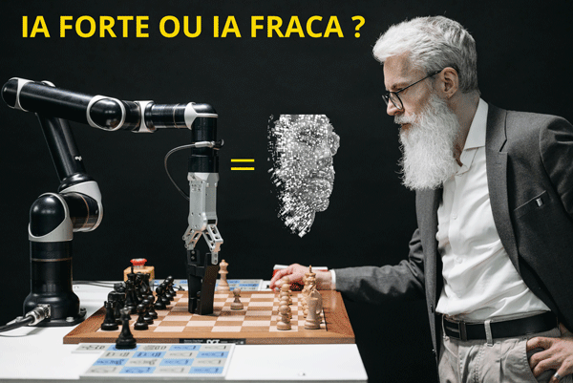

**4 Aplicações de IA**

Assistentes virtuais: capazes de entender comandos de voz e realizar tarefas como tocar música, responder perguntas, enviar mensagens e fazer ligações. São exemplos populares: Siri, Alexa e Google Assistant.

Atendimento ao cliente: agentes virtuais online e chatbots estão substituindo agentes humanos na jornada do cliente. Respondem a perguntas frequentes (FAQ) sobre assuntos como envio, ou oferecem orientação personalizada, fazem vendas cruzadas de produtos ou sugerem tamanhos para os usuários, mudando nossa forma de encarar o envolvimento do cliente em sites e plataformas de redes sociais.

Previsão meteorológica: os modelos meteorológicos nos quais as emissoras dependem para fazer previsões precisas consistem em algoritmos complexos executados em supercomputadores. As técnicas de aprendizado de máquina aprimoram esses modelos, tornando-os mais aplicáveis e precisos.

Carros autônomos: utilizam IA para “enxergar” o ambiente ao redor e tomar decisões de condução de forma autônoma, como acelerar, frear e fazer curvas.

Figura 2 – Aplicações de IA

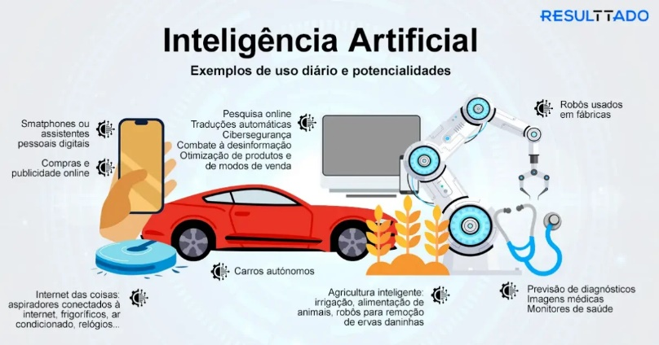

**5 Exemplos de Ferramentas**

*ChatGPT* é um modelo de linguagem avançado baseado em IA desenvolvido pela OpenAI. Ele pertence à família de modelos GPT (Generative Pre-Trained Transformer) e é especificamente adaptado para gerar respostas de linguagem natural em ambientes de conversação.

O *Murf* converte qualquer texto em fala, sejam locuções ou traduções, em todos os tipos de projetos, como podcasts, vídeos e apresentações variadas. Com a ferramenta, você pode fazer locuções com qualidade de estúdio em minutos.

Criada pelos mesmos desenvolvedores do ChatGPT, o *DALL-E 2* é mais uma das ferramentas de IA de geração de imagens que funciona como o Midjourney: você digita prompts textuais e ele gera uma imagem.

*Aloud*, recurso de IA disponível no TikTok e outras plataformas, usa inteligência artificial generativa para compreender o conteúdo dito no vídeo e criar a dublagem sem necessidade de interferência humana.

**6 Ética em IA**

A ética em inteligência artificial (IA) é crucial para garantir que os sistemas inteligentes sejam desenvolvidos e aplicados de forma justa e responsável. A IA, especialmente quando baseada em aprendizado de máquina, pode perpetuar e até exacerbar vieses sociais presentes nos dados utilizados para seu treinamento. Isso pode levar a decisões discriminatórias em áreas sensíveis como saúde, segurança e contratação. Para mitigar esses riscos, é essencial uma abordagem multidisciplinar que inclua especialistas em ética e ciências sociais, além de assegurar que os sistemas sejam transparentes e auditáveis. Destaca-se a importância de regulamentações e diretrizes éticas para orientar o desenvolvimento da IA. A governança da IA deve incluir a criação de políticas públicas que incentivem a transparência, a responsabilidade e a explicabilidade dos sistemas automatizados. A educação dos desenvolvedores em ética também é fundamental, garantindo que eles estejam cientes das implicações sociais e éticas das tecnologias que criam. A adoção de uma abordagem proativa na consideração dos impactos éticos pode ajudar a prevenir danos e a promover uma IA mais justa e inclusiva.

**7 Referencias**

CONEXÃO PUC. **15 ferramentas de IA que o novo profissional precisa conhecer**. 2024. Disponível em: https://conexao.pucminas.br/blog/dicas/ferramentas-de-ia/. Acesso em: 14 ago. 2024.

BLOG NEOWAY. **Inteligência Artificial: O que é, como funciona e exemplos.** Disponível em: https://blog.neoway.com.br/inteligencia-artificial/. Acesso em: 14/08/2024.

LOPES, Renata. **Inteligência Artificial: conceito, origem e impactos na sociedade**. 2023. Disponível em: https://hub.asimov.academy/blog/inteligencia-artificial-conceito-origem-e-importancia/. Acesso em: 14 ago. 2024.

IBM. **O que é Inteligência Artificial (IA)**. 2024. Disponível em: https://www.ibm.com/br-pt/topics/artificial-intelligence. Acesso em: 14 ago. 2024.

Garcia, A. C. B. (2020). **Ética e Inteligência Artificial**. *Computação Brasil*, (43), 14–22. https://doi.org/10.5753/compbr.2020.43.1791. Acesso em: 14 ago 2024